Dubánkův druhý školní rok
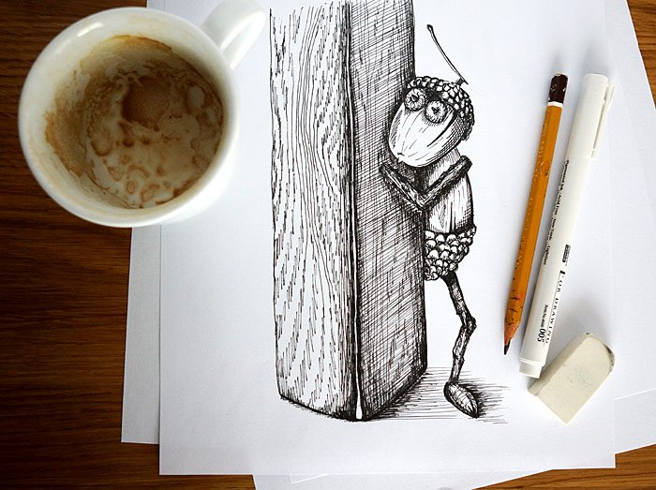
- týdenní plán

od 11. září do 15. září 2023

Milé děti,
máme za sebou první školní týden a první letošní návštěvu divadla v Praze. Vše proběhlo v klidu a pohodě, jen jsme si museli připomenout některá pravidla chování. To budeme ostatně dělat celý následující týden, abychom si společně stanovili, jaké to ve škole chceme mít, tak abychom se tam cítili bezpečně a mohli se soustředit na práci a učení. Opakujeme to, co jsme se v první třídě naučili.

Co nás tento týden ve škole čeká?
pondělí | Prv - vyplň dotazník o sobě
úterý | ráno dělená hodina češtiny  ČJ - zapiš do sešitu 8 slov, která označují věci na tvém pracovním stole, piš tiskacím, neb psacím
středa | ráno dělená hodina matematiky  Čt – práce s textem
čtvrtek | po odpoledním vyučování bez úkolu
pátek | M – pracovní sešit za str.6, volná stránka, vymysli vlastní pyramidu a rytmus

Informace pro rodiče
Děkujeme všem za vyplnění úvodní stránky v informační knížce a podpis seznámení se školním řádem.
Je třeba zkontrolovat dětem penály, již první týden nemá řada z nich lepidlo a pastelky.
Prosíme o zakoupení balení papírových kapesníků.
Třídní schůzky se konají 14.9. Sejdeme se ve školní jídelně v 15:30, pokračujeme ve třídě.
Tento týden nás čeká dělení hodiny češtiny a matematiky. Děti, které v úterý a ve středu začínají výuku ve skupině od 9:05, mohou využít ranní družinu, která je pro ně otevřena.
Ve čtvrtek nezapomeneme na hodinu tělocviku, vhodně se oblečeme a obujeme. Odpolední vyučování ve čtvrtek končí ve 14:15. Volno na oběd je 4. vyučovací hodinu, kdy děti odchází do družiny.
Sportovní den mládeže, hřiště u školy, 13.9.2023 od 15 hodin

